Практическая работа
«Расчеты на прочность при изгибе»

Цель: закрепление теоретических знаний по теме «Изгиб» и приобретение практических умений в построении эпюр, в проведении проектировочных и проверочных расчетов на прочность.
Время выполнения – 3 часа

Задание 1. Для одноопорной балки, нагруженной сосредоточенными силами и парой сил с моментом т, построить эпюры поперечных сил и изгибающих моментов. Найти максимальный изгибающий момент и из условия прочности подобрать поперечное сечение для балки в виде двутавра и прямоугольника с соотношением сторон h = 26. Материал — сталь, допускаемое напряжение 160 МПа. Рассчитать площади поперечных сечений и сделать вывод о целесообразности применения сечения.
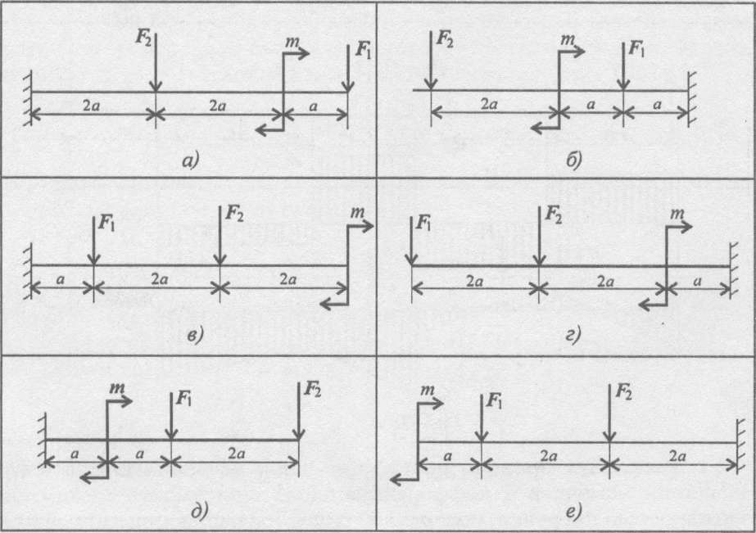

Параметр | Вариант
 | 1 | 2 | 3 | 4 | 5 | 6 | 7 | 8 | 9 | 10
Fi,кH | 10 | 12 | 14 | 16 | 18 | 10 | 22 | 4 | 26 | 28
F₂, кН | 4,4 | 4,8 | 7,8 | 8,4 | 12 | 12,8 | 17 | 18 | 22,8 | 24
m, к • Нм | 8 | 7 | 6 | 5 | 4 | 8 | 7 | 6 | 5 | 4
а, м | 0,2 | 0,2 | 0,3 | 03 | 0,4 | 0,4 | 0,5 | 0,5 | 0,6 | 0,6

Задание 2. Для двух опорной балки, нагруженной сосредоточенными силами и парой сил с моментом, определить реакции в опорах. Найти максимальный изгибающий момент и, используя условие прочности, подобрать необходимые размеры поперечных сечений. Материал — сталь, допускаемое напряжение изгиба 160 МПа. Сечение — швеллер.
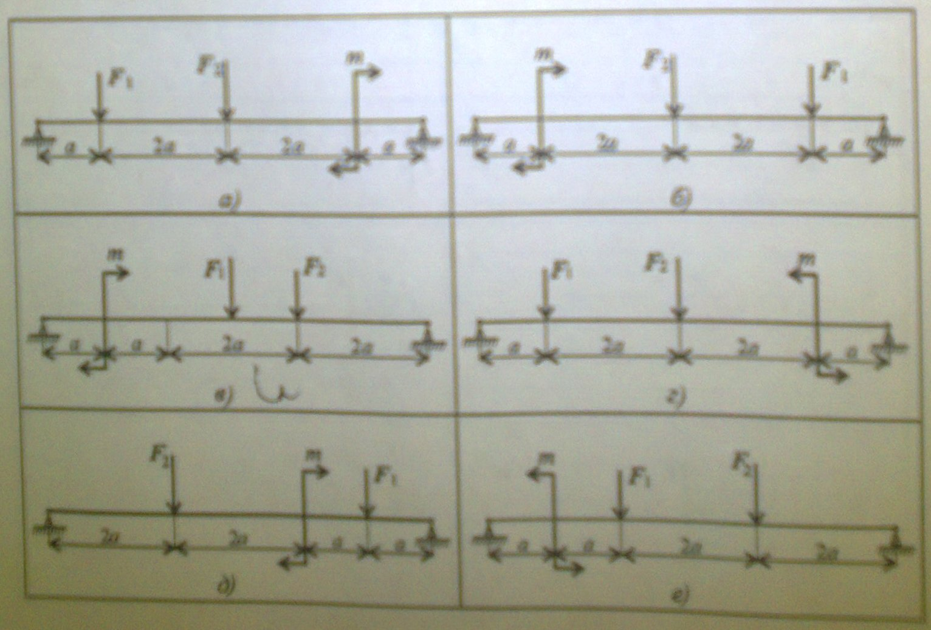

Параметр | Вариант
 | 1 | 2 | 3 | 4 | 5 | 6 | 7 | 8 | 9 | 10
F\, кН | 10 | 11 | 12 | 13 | 14 | 15 | 16 | 17 | 18 | 19
F₂,kH | 4,4 | 4,8 | 7,8 | 8,4 | 12 | 12,8 | 17 | 18 | 22,8 | 24
т, кН-м | 3 | 4 | 5 | 6 | 7 | 7 | 6 | 5 | 4 | 3
а, м | 0,2 | 0,2 | 0,3 | 03 | 0,4 | 0,4 | 0,5 | 0,5 | 0,6 | 0,6

Задание 3. Для изображенных балок построить эпюры поперечных сил и изгибающих моментов. Сечение балок — сдвоенный двутавр. Материал — сталь, допускаемое напряжение изгиба 160 МПа. Проверить прочность балок. В случае, если прочность не обеспечена, подобрать сечение большего размера.
В вариантах 1-5 использован двутавр № 20.
В вариантах 6-10 — двутавр № 30.

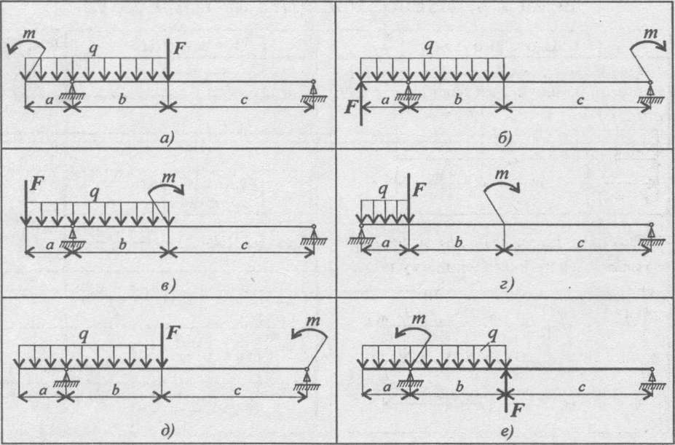
Параметр | Вариант
 | 1 | 2 | 3 | 4 | 5 | 6 | 7 | 8 | 9 | 10
m, кН-м | 15 | 17 | 19 | 20 | 21 | 23 | 24 | 25 | 26 | 28
F, кН | 60 | 65 | 70 | 75 | 80 | 85 | 90 | 95 | 100 | 105
q, кН/м | 4 | 5 | 6 | 7 | 8 | 9 | 10 | 11 | 12 | 13
о, м | 0,5 | 0,6 | 0,8 | 0,9 | 1 | 1 | 1,1 | 0,9 | 0,6 | 0,8
b, м | 1,5 | 1,6 | 1,8 | 1,9 | 2 | 1 | 2,3 | 2,1 | 2,5 | 2,3
с, м | 1,5 | 1,7 | 1,9 | 2 | 2,1 | 1,8 | 2,7 | 2,5 | 2,6 | 2,4

Примеры расчета балки работающей на изгиб
Пример 1. Для заданной балки построить эпюры от силы Q и от момента М.
Дано: l₁=3,8 м; l₂=3,6 м; l₃=1,4 м, F=3,8q; M=12,96q
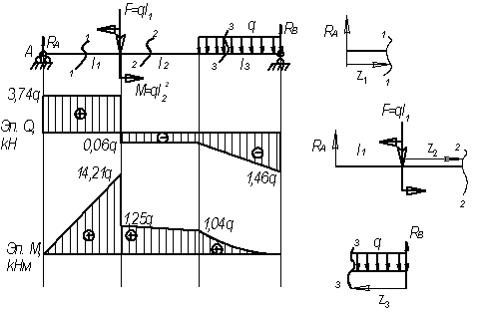
Решение.
Находим реакции опор
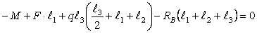
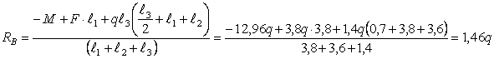
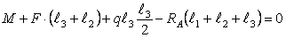
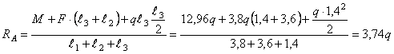
Проверка
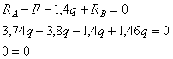
Реакции опор найдены правильно.
Рассмотрим сечение 1-1:
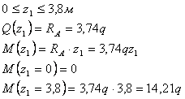
Рассмотрим сечение 2-2:
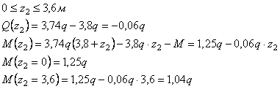
Рассмотрим сечение 3-3:
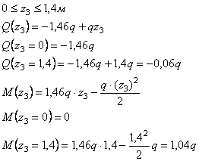

Пример 2.Для заданной балки построить эпюры от силы Q и от момента М
Дано: l₁=2 м; l₂=3,4 м; l₃=2 м, F=2q; M=11,56q
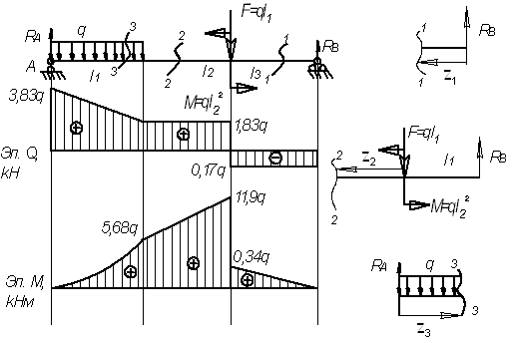
Решение.
Находим реакции опор
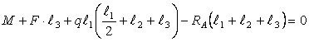
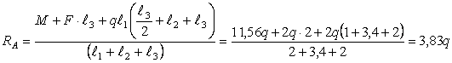
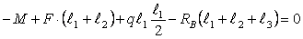
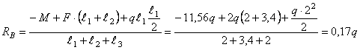
Проверка
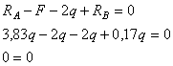
Реакции опор найдены правильно.
Рассмотрим сечение 1-1:
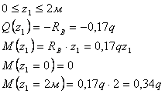
Рассмотрим сечение 2-2:
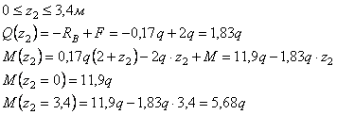
Рассмотрим сечение 3-3:
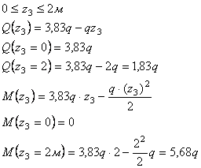

Пример 3.Дано: l=2.4м; F=12кН; q=10кН/м; М=6кНм.

Решение:

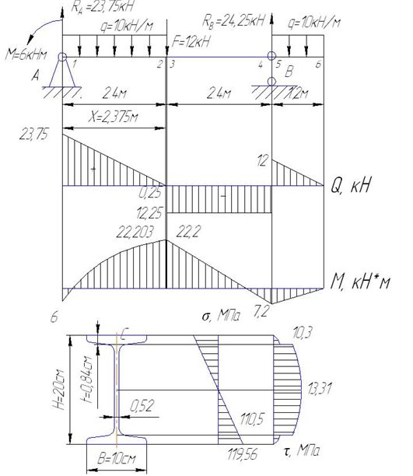
Схема нагружения балки представлена на рисунке. Определим опорные реакции, записывая уравнения моментов всех сил, приложенных к балке, относительно точек А и В.
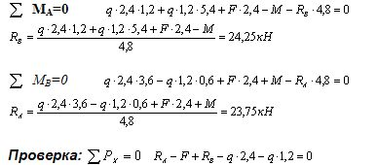
Положительные знаки опорных реакций свидетельствуют о том, что предполагаемое направление соответствует истинному. Возьмем на балке характерные сечения и вычислим в них величины Q и М.
Определение значений поперечной силы в характерных сечениях.
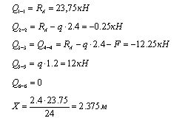
По найденным значениям поперечных сил построена эпюра Q
Определение величин изгибающих моментов в характерных сечениях.
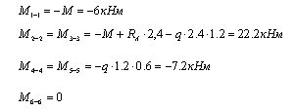
По найденным значениям моментов строим эпюру изгибающих моментов М.
Из эпюры изгибающих моментов находим опасное сечение
Из условия прочности 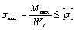
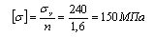
Найдем необходимый момент сопротивления сечения
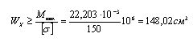
По сортаменту (ГОСТ 8239-72) принимаем двутавр № 20 с Wx = 184 см3
Опасное сечение в точке, где М=22.2кНм, Q=12.25кН.
Определим максимальные, нормальные напряжения
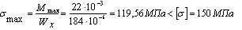
VII Контрольные вопросы.
1.Какой изгиб называют прямым?
2.Какие силовые факторы возникают в сечении балки при чистом изгибе?
3.Какие силовые факторы возникают в сечении балки при поперечном изгибе?
4.В чем заключается правило контроля эпюр?
5.Как определить положение экстремального значения изгибающего момента при действии распределенной нагрузки на участке балки?
6.В чем заключается условие прочности при изгибе?

Список литературы
- Аркуша, А.И. Техническая механика. Теоретическая механика и сопротивление материалов [Текст]: учебник для СПО / А.И. Аркуша – М.: Высшая школа, 2005. – 352с. - (Среднее профессиональное образование).
- Вереина, Л.И. Техническая механика [Текст]: учебник для СПО / Л.И. Вереина, М.М. Краснов – М.: Академия, 2010. – 288с. (Среднее профессиональное образование).
- Винокуров, А.И. Сборник задач по сопротивлению материалов [Текст]: учебное пособие для учащихся машиностроительных специальностей техникумов/ А.И.Винокуров – М.: Высшая школа, 1990. –383с. (Среднее профессиональное образование).
- Эрдеди, А.А. Теоретическая механика. Сопротивление материалов [Текст]: учебное пособие для СПО / А.А. Эрдеди, Н.А. Эрдеди – М.: Академия, 2010. –320с. (Среднее профессиональное образование).

Дополнительные источники:
- Олофинская, В.П. Техническая механика [Текст]: учебное пособие / В.П. Олофинская. – М.: Форум: Инфа-М - 2007. – 346 с. (Профессиональное образование).

